**BÀI TẬP SỐ 1**

**XÂY DỰNG CHƯƠNG TRÌNH DỊCH**

**Môn: Thực hành xây dựng chương trình dịch**

**Sinh viên:** Đinh Minh Ánh - 20214991

## **Kết quả thực hiện với example1.kpl (không có lỗi)**

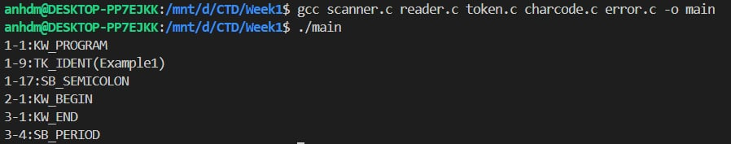

## **Kết quả thực hiện với exampleA1.kpl**

**Kết quả ban đầu khi chạy xảy ra hiện tượng lỗi khi xử lí số nguyên lớn**

## 

**Nội dung đã sửa ở case 7**

* Giới hạn độ dài là MAX_IDENT_LEN và kiểm tra count >= MAX_IDENT_LEN ở code cũ giới hạn độ dài là 9 (count > 9).
* Nếu vượt quá giới hạn, báo lỗi ERR_NUMBERTOOLONG và tiếp tục đọc bỏ qua tất cả các ký tự số còn lại của chuỗi số đó còn code cũ không thực hiện đọc các chữ số còn lại để bỏ qua -> lỗi lặp lại liên tục nếu số quá dài.
* Kiểm tra và xử lý tràn số: sửa đổi thành chuyển đổi chuỗi sang kiểu long (atol(str)) và kiểm tra tràn số bằng cách so sánh với INT_MAX nếu vượt quá không cố gắng gán giá trị cho token, đảm bảo an toàn khi xử lý giá trị số lớn. Ở code cũ atoi(str) không phát hiện được trường hợp tràn số và nếu giá trị vượt quá INT_MAX kết quả có thể không chính xác.
* Quản lý trạng thái (state) sau khi báo lỗi: Sau khi phát hiện lỗi trạng thái được đặt lại (state = 0) để tiếp tục quét từ đầu không dừng lại ở lỗi đó.

**Kết quả sau khi sửa đổi**

